Soyez les Bienvenus à notre 76e réunion
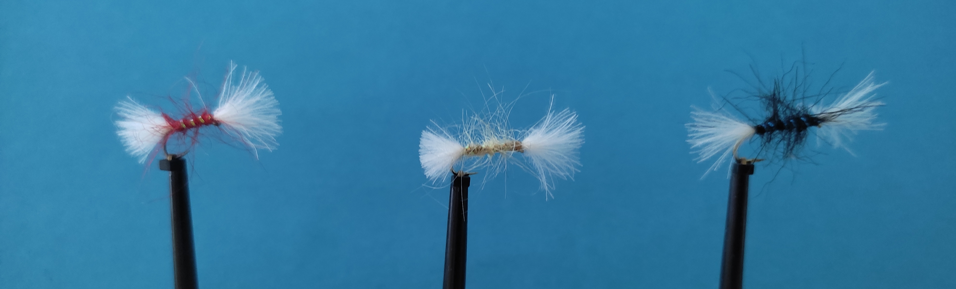
Le shipman´s Buzzer

Contenu de la réunion : du 21-09-2024
- Info
Partenariat avec Holtzheim
Carte de pêche socourt
Inscription sortie passe à poissons Rohrschollen
- Montage d´un Shipman´s Buzzer, Schnibel
- Ramener une clé USB pour copier le contenu des réunions.
Les matériaux sont fournis par le club
Nous avons 5 étaux, les monteurs confirmés peuvent apporter leurs outils, chacun peut venir, même sans monter de mouches, passer un moment ensemble.
Prochaine réunion le 05-10-2024

